COMPARATIVA MADRID VS. BARCELONA
El precio de la vivienda en Madrid cierra 2023 en máximos y con incrementos del 15%, mientras Barcelona crece un 3%

- El precio de la vivienda de segunda mano en Madrid (4.828 euros/m²) es superior al precio de Barcelona (4.439 euros/m²)
- Aumenta el precio en 20 de los 21 distritos de Madrid capital y en 9 de los 10 distritos analizados en Barcelona capital
- Las variaciones anuales más significativas se producen en los barrios de Almendrales (Puente de Vallecas) en Madrid de 34,5% y en El Carmel, (Horta) en Barcelona de 33,6%
- El barrio madrileño con precio más alto es Salamanca (8.106€/m²) y el barcelonés es Dreta de l’Eixample (7.092€/m²)
Madrid, 17 de enero de 2024

Los municipios de Madrid y Barcelona han sido protagonistas de incrementos en el precio de la vivienda de segunda mano durante gran parte del año. Así lo demuestra el informe “La vivienda en venta en 2023” realizado por el portal inmobiliario Fotocasa. De este análisis se desprende que la ciudad de Madrid cierra el año con un incremento anual del precio de un 15% respecto al año anterior y cierra 2023 alcanzando el precio máximo (4.828 euros/m²). Mientras, en el caso de Barcelona, la variación asciende a un 3,1% anual.

Comparativa del precio de venta en Madrid y Barcelona

La subida del 15% del precio en diciembre de 2023 en Madrid sorprende ya que en ningún otro mes del año los incrementos interanuales han superado el 10%, aunque tampoco han bajado del 4%. En cuanto a los precios, Madrid capital ya sobrepasó la barrera de los 4.000 euros/m² en marzo del pasado 2022 y el precio de la vivienda se sitúa ahora en 4.828 euros/m² (el precio de la vivienda se ha incrementado 828 euros por m² en apenas 22 meses). Mientras, Barcelona cierra el año con un incremento anual moderado y en línea con los conservadores incrementos interanuales de cada mes de la ciudad condal, que apenas han superado el 3% y solo en el mes de enero se produjo un descenso interanual (-0,4%). En cuanto a su precio registrado la vivienda barcelonesa se sitúa en 4.439 euros/m² de media en diciembre de 2023 y a pesar de que en Barcelona capital se superó los 4.000 euros/m² en febrero de 2017, el precio de la vivienda, en esta franja, se ha incrementado 439 euros por m² en casi siete años.

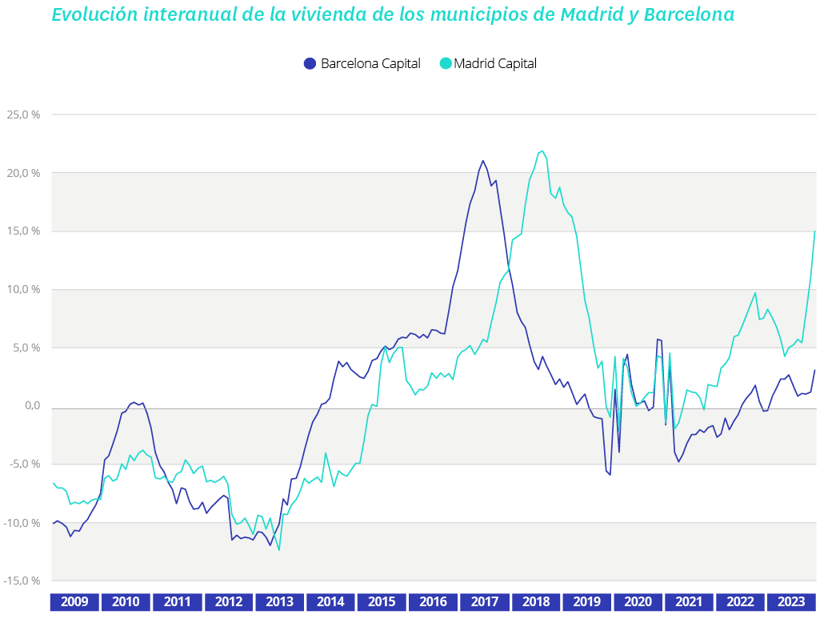

“Tal y cómo indica la gráfica, ambas urbes han presentado una tendencia muy similar desde que existen registros. El primer punto de inflexión se produce en 2014, cuando con la recuperación económica, en Barcelona se comienza a elevar el precio de la vivienda a un ritmo más abultado que en Madrid. En 2018, en la ciudad condal se produce un calentamiento muy significativo con aumentos de dos dígitos en el precio y alcanza precios máximos. Una situación replicada por Madrid un año después fruto de la gran tensión entre la oferta y la demanda por la escasez existente de vivienda. La llegada de la Covid-19 en 2020 modera el precio en Barcelona y meses más tarde también en Madrid. Tras la pandemia se produce otra bifurcación importante entre ambas ciudades: Barcelona comienza una moderación y presenta incluso caídas en el precio, mientras Madrid comienza a presentar aceleración en el precio de la vivienda coincidiendo con las subidas de tipos de interés. Una de las razones que está haciendo que Madrid aumente sus precios es el foco de los inversores que han puesto en la capital como ciudad segura para invertir y como valor refugio frente a la incertidumbre de la política monetaria. En estos momentos Madrid está soportando una demanda mucho más intensa que en Barcelona”, comenta María Matos, directora de Estudios y portavoz de Fotocasa.

El precio aumenta en 20 de los 21 distritos de Madrid

En Madrid capital casi todos los distritos superan el precio medio de la vivienda a nivel nacional, establecido a finales de año en 2.203 euros/m². La mayor diferencia de este precio medio con el más caro en la capital se produce en el distrito de Barrio de Salamanca, que es superior a la media nacional en un 268%, al situar el precio medio en 7.016 euros/m². A cierre de 2023 el precio sube anualmente en 20 de los 21 distritos de Madrid capital. A partir de 2021 el precio de la vivienda se incrementa anualmente en la mayoría de los distritos, dejando atrás el panorama de 2020 cuando las caídas se generalizaron.

En cuatro distritos los incrementos anuales superaron el 10%, llegando incluso a alcanzar una subida del 23,3% en el distrito Centro. Así, el incremento anual más significativo se produce en el distrito Centro (23,3%), Barrio de Salamanca (15,5%), Tetuán (13,6%), Moratalaz (10,5%), Barajas (8,2%), Retiro (8,1%), Hortaleza (8,0%), Moncloa - Aravaca (7,6%), Chamartín (6,9%), Villa de Vallecas (6,0%), Fuencarral - El Pardo (5,2%), Chamberí (5,1%), Latina (4,6%), Usera (4,3%), Vicálvaro (4,0%), San Blas (2,6%), Villaverde (2,4%), Arganzuela (1,9%), Carabanchel (1,6%) y Puente de Vallecas (1,0%).

Los cinco distritos madrileños con el precio medio de la vivienda más elevado en 2023 son los mismos desde hace nueve años. En cuanto a los precios, el distrito de Salamanca sigue encabezando la lista de la capital como distrito más caro para comprar una vivienda, cuyo precio medio se sitúa en diciembre en 8.106 €/m² después de subir anualmente un 15,5%. Le sigue como segundo más caro el distrito de Centro, cuyo precio medio se sitúa a diciembre de 2023 en 6.825 €/m². En tercera y cuarta posición se encuentra el distrito de Chamberí (6.475 €/m²) y Chamartín (5.978 €/m²).

En el otro extremo, Villaverde es el distrito más económico con un valor medio de la vivienda de 1.998 €/m² y registra un incremento en el precio de la vivienda de un 2,4% respecto a 2022. Le sigue el distrito de Usera (2.336 €/m²), Puente de Vallecas (2.426 €/m²) y Carabanchel (2.551 €/m²). En 2023, en cuanto a la variación acumulada desde el precio máximo registrado, 19 de los 21 distritos de Madrid superaron sus precios este año.

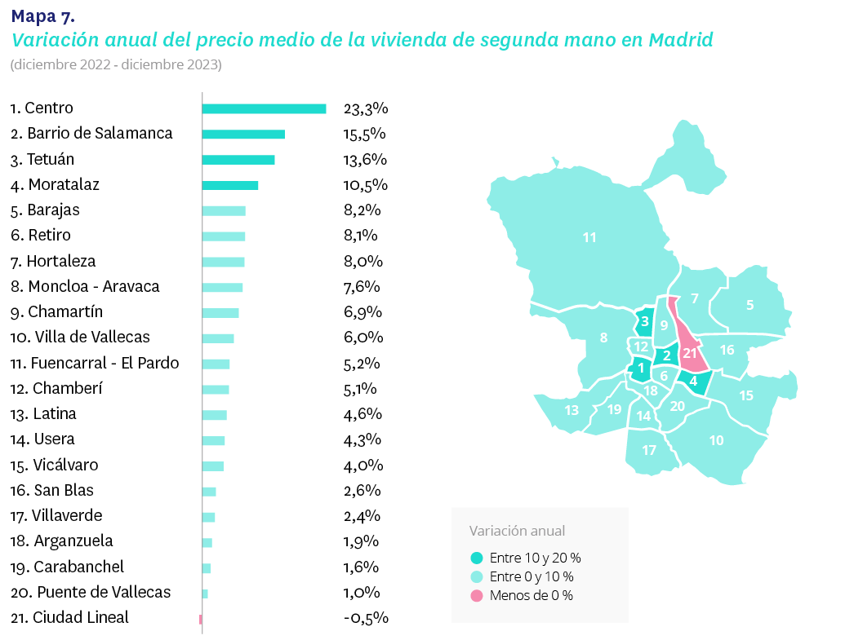

En Barcelona el precio sube en 9 de los 10 distritos

A cierre de 2023 el precio sube anualmente en nueve de los diez distritos de la capital barcelonesa. A partir de 2022 el precio de la vivienda se incrementa anualmente en más de la mitad de los distritos, dejando atrás el panorama de 2020 y 2021 cuando las caídas se generalizaron.

El distrito de Gràcia fue el único que alcanzó el 10% de variación anual en diciembre de 2023. Así, el orden de los incrementos anuales es Gràcia (10,1%), Horta - Guinardó (7,2%), Sant Andreu (7,0%), Sarrià - Sant Gervasi (3,5%), Ciutat Vella (3,4%), Eixample (3,4%), Nou Barris (3,3%), Sant Martí (2,3%) y Sants - Montjuïc (0,2%).

En cuanto a los precios, en el distrito de Sarrià - Sant Gervasi el precio de la vivienda superó los 6.000 euros/m² solo en seis meses de 2023 (de abril a septiembre), pero el precio de la vivienda en diciembre se sitúa en 5.875 euros/m². Los cinco distritos barceloneses con el precio medio de la vivienda más elevado en 2023 son los mismos desde hace ocho años. En cuanto a los precios, el distrito de Sarrià - Sant Gervasi sigue encabezando la lista de la capital como distrito más caro para comprar una vivienda, cuyo precio medio se sitúa en diciembre en 5.875 €/m² después de subir anualmente un 3,5%. Le sigue como segundo más caro el distrito de Eixample, cuyo precio medio se sitúa a diciembre de 2023 en 5.695 €/m². En tercera y cuarta posición se encuentra el distrito de Les Corts (5.106 €/m²) y Gràcia (5.052 €/m²).

En el otro extremo, Nou Barris es el distrito más económico con un valor medio de la vivienda de 2.727 €/m² y registra un incremento en el precio de la vivienda de un 3,3% respecto a 2022. Le sigue el distrito de Sant Andreu (3.407 €/m²), Sants - Montjuïc (3.474 €/m²) y Horta - Guinardó (3.622 €/m²). En 2023, en cuanto a la variación acumulada desde el precio máximo registrado, cinco de los diez distritos de Barcelona superaron sus precios en algún mes de 2023.

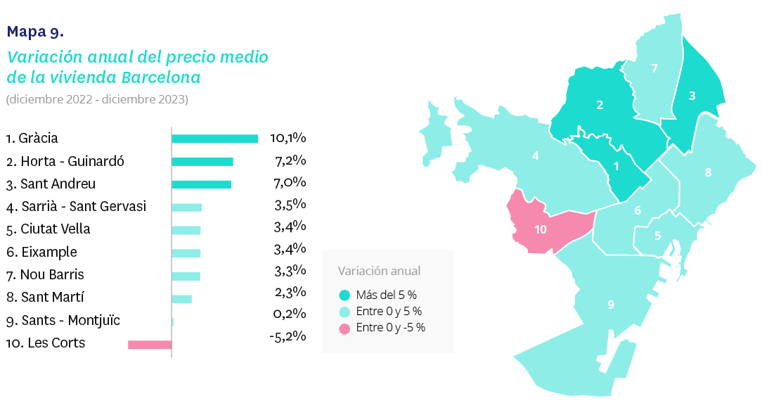

Comportamiento del precio por barrios madrileños y barceloneses

Madrid capital
A cierre de 2023, la variación anual se incrementa en 63 de los 84 barrios de la capital en diciembre. En 25 barrios los incrementos están por encima del 10% y en concreto en siete el valor supera el 20%. Vuelven los años en el que los incrementos anuales eran mayoría, en 2016 el precio anual bajó solo en 14 barrios y en 2017 y 2018 en un barrio de todos los estudiados esos años.

Así, los incrementos anuales más significativos se producen en los barrios de Almendrales, Puente de Vallecas, (34,5%) y el barrio de Lista (28,1%). Por otro lado, el barrio con mayor descenso anual es Entrevías, en el distrito de Vallecas con un descenso del -12,4%.

Por primera vez en toda la serie histórica el precio de la vivienda de segunda mano por metro cuadrado de dos barrios de Madrid sobrepasa los 10.000 euros en 2023. El barrio de Castellana (distrito de Barrio de Salamanca) encabeza la lista de la capital como el barrio más caro para comprar una vivienda, cuyo precio medio se sitúa en diciembre en 10.397 €/m². Le sigue como segundo más caro el barrio de Recoletos (distrito de Salamanca), cuyo precio medio se sitúa a diciembre de 2023 en 10.141 €/m².
Variación anual por barrios madrileños
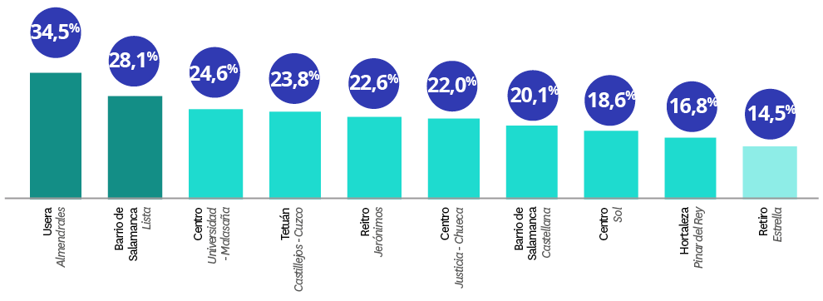

En el otro extremo, San Cristóbal (distrito de Villaverde) es el barrio más económico, y el segundo con el mayor descenso anual con -11,9%, sitúa el precio de la vivienda en diciembre en 1.332 €/m². Le sigue el barrio de Entrevías en Puente de Vallecas (1.840 €/m²), Los Ángeles en Villaverde (2.007 €/m²) y Pradolongo en Usera (2.080 €/m²).

Barcelona capital
A cierre de 2023, el precio de la vivienda se incrementa en 45 de los 60 barrios de la capital con variación anual en diciembre. En once barrios los incrementos están por encima del 10% y en concreto en tres de ellos el valor supera el 20%. En 2016 y 2017 el precio anual bajó tan solo en tres barrios. Es a partir de 2018 cuando los descensos anuales de los barrios aumentan a 22 valores negativos, a 31 en 2019 y a 29 en 2020.

Así, los incrementos anuales más significativos se producen en los barrios de El Carmel, en el distrito de Horta - Guinardó, (33,6%) y el barrio de Verdum, en Nou Barris (21,6%). Por otro lado, el barrio con mayor descenso anual es Diagonal Mar i el Front Marítim del Poblenou, en el distrito de Sant Martí con un descenso del -10,7%.

Por primera vez en toda la serie histórica el precio de la vivienda de segunda mano por metro cuadrado de un barrio de Barcelona sobrepasa los 7.000 euros en 2023. El barrio de Dreta de l'Eixample (distrito de Eixample) encabeza la lista de la capital como barrio más caro para comprar una vivienda, cuyo precio medio se sitúa en diciembre en 7.092 €/m². Le sigue como segundo más caro el barrio de Diagonal Mar i el Front Marítim del Poblenou (distrito de Sant Martí), cuyo precio medio se sitúa a diciembre de 2023 en 6.889 €/m².
Variación anual por barrios barceloneses
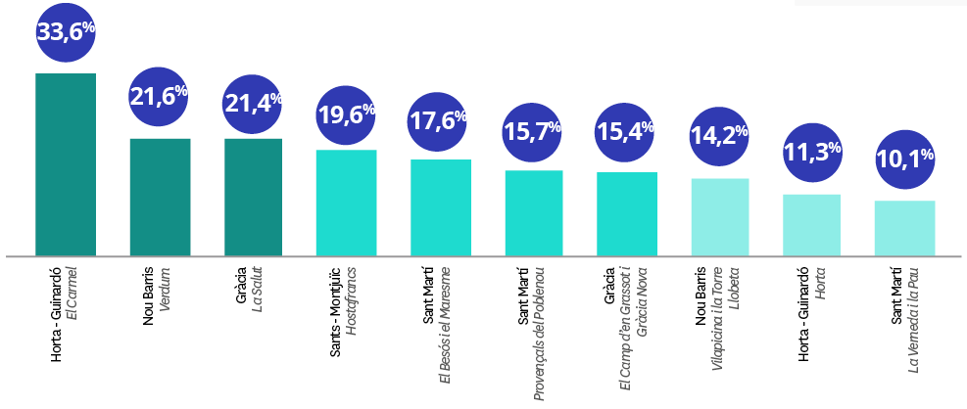
En el otro extremo, San Cristóbal, de Ciutat Meridiana es el barrio más económico y el segundo que más se ha abaratado con un descenso anual del -3,4% sitúa el precio de la vivienda en diciembre en 1.574 €/m². Le sigue el barrio de Trinitat Vella en Sant Andreu (2.004 €/m²), Les Roquetes en Nou Barris (2.121 €/m²) y La Trinitat Nova en Nou Barris (2.344 €/m²).

Tabla Distritos de Madrid de mayor a menor variación anual (dic.22– dic.23)
Distrito | Diciembre 2023  (€/m²) | Variación  anual (%)
Centro | 6.825 € | 23,3%
Barrio de Salamanca | 8.106 € | 15,5%
Tetuán | 4.898 € | 13,6%
Moratalaz | 2.974 € | 10,5%
Barajas | 3.643 € | 8,2%
Retiro | 5.670 € | 8,1%
Hortaleza | 4.373 € | 8,0%
Moncloa - Aravaca | 5.003 € | 7,6%
Chamartín | 5.978 € | 6,9%
Villa de Vallecas | 2.716 € | 6,0%
Fuencarral - El Pardo | 4.225 € | 5,2%
Chamberí | 6.475 € | 5,1%
Latina | 2.743 € | 4,6%
Usera | 2.336 € | 4,3%
Vicálvaro | 2.952 € | 4,0%
San Blas | 3.030 € | 2,6%
Villaverde | 1.998 € | 2,4%
Arganzuela | 4.507 € | 1,9%
Carabanchel | 2.551 € | 1,6%
Puente de Vallecas | 2.426 € | 1,0%
Ciudad Lineal | 3.537 € | -0,5%
Tabla Distritos de Barcelona de menor a mayor variación anual (dic.22– dic.23)
Distrito | Diciembre 2023  (€/m²) | Variación  anual (%)
Gràcia | 5.052 € | 10,1%
Horta - Guinardó | 3.622 € | 7,2%
Sant Andreu | 3.407 € | 7,0%
Sarrià - Sant Gervasi | 5.875 € | 3,5%
Ciutat Vella | 4.715 € | 3,4%
Eixample | 5.695 € | 3,4%
Nou Barris | 2.727 € | 3,3%
Sant Martí | 4.068 € | 2,3%
Sants - Montjuïc | 3.474 € | 0,2%
Les Corts | 5.106 € | -5,2%
Tabla Barrios de Madrid de mayor a menor variación anual (dic.22– dic.23)
Distrito | Barrio | Diciembre 2023  (€/m²) | Variación  anual (%)
Usera | Almendrales | 2.993 € | 34,5%
Barrio de Salamanca | Lista | 8.868 € | 28,1%
Centro | Universidad - Malasaña | 7.416 € | 24,6%
Tetuán | Castillejos - Cuzco | 6.533 € | 23,8%
Retiro | Jerónimos | 7.540 € | 22,6%
Centro | Justicia - Chueca | 7.754 € | 22,0%
Barrio de Salamanca | Castellana | 10.397 € | 20,1%
Centro | Sol | 7.867 € | 18,6%
Hortaleza | Pinar del Rey | 4.231 € | 16,8%
Retiro | Estrella | 5.217 € | 14,5%
Latina | Aluche | 2.737 € | 13,8%
Carabanchel | Comillas | 3.356 € | 13,7%
Barrio de Salamanca | Guindalera | 5.232 € | 13,5%
Villa de Vallecas | Ensanche de Vallecas - La Gavia | 3.292 € | 13,3%
Villaverde | Los Rosales | 2.157 € | 12,9%
Barrio de Salamanca | Goya | 8.341 € | 12,7%
Chamartín | Hispanoamérica - Bernabéu | 6.402 € | 12,6%
Centro | Palacio | 6.018 € | 12,6%
Arganzuela | Chopera | 4.414 € | 12,2%
Chamberí | Trafalgar | 7.207 € | 12,1%
Chamberí | Arapiles | 5.908 € | 12,0%
Fuencarral - El Pardo | La Paz | 4.462 € | 11,7%
Chamberí | Almagro | 8.070 € | 11,0%
Centro | Embajadores - Lavapiés | 4.748 € | 10,9%
Fuencarral - El Pardo | Peñagrande | 4.527 € | 10,5%
Latina | Puerta del Ángel | 3.050 € | 9,9%
Retiro | Ibiza de Madrid | 6.861 € | 9,7%
Tetuán | Berruguete | 3.913 € | 8,5%
Carabanchel | Opañel | 2.561 € | 8,5%
Latina | Los Cármenes | 2.706 € | 8,4%
Barrio de Salamanca | Recoletos | 10.141 € | 8,3%
Puente de Vallecas | Palomeras sureste | 2.438 € | 8,1%
Tetuán | Valdeacederas | 4.226 € | 8,0%
Tetuán | Cuatro Caminos - Azca | 5.226 € | 7,9%
Puente de Vallecas | Palomeras bajas | 2.442 € | 7,9%
Moncloa - Aravaca | Argüelles | 5.765 € | 7,9%
Chamberí | Ríos Rosas - Nuevos Ministerios | 6.564 € | 7,4%
Ciudad Lineal | Concepción | 3.856 € | 7,0%
Chamartín | Nueva España | 6.347 € | 7,0%
Chamartín | Prosperidad | 5.078 € | 6,9%
San Blas | Canillejas | 2.761 € | 6,8%
Puente de Vallecas | Portazgo | 2.412 € | 6,8%
Usera | Moscardó | 2.545 € | 6,2%
Arganzuela | Palos de Moguer | 4.816 € | 6,0%
San Blas | Simancas | 3.271 € | 5,3%
Hortaleza | Virgen del Cortijo - Manoteras | 4.338 € | 5,3%
Fuencarral - El Pardo | Pilar | 3.908 € | 5,2%
Ciudad Lineal | Ventas | 3.023 € | 4,5%
Latina | Las Águilas | 2.581 € | 4,4%
Centro | Cortes - Huertas | 6.507 € | 4,1%
Chamartín | El Viso | 7.013 € | 3,5%
Chamberí | Gaztambide | 5.533 € | 3,3%
Chamartín | Castilla | 4.981 € | 3,1%
Hortaleza | Sanchinarro | 4.685 € | 2,8%
San Blas | Rejas | 3.291 € | 2,7%
Fuencarral - El Pardo | Las Tablas | 4.251 € | 1,9%
Arganzuela | Acacias | 4.474 € | 1,6%
Retiro | Niño Jesús | 5.591 € | 1,6%
Puente de Vallecas | San Diego | 2.295 € | 1,4%
Barrio de Salamanca | Fuente del Berro | 5.141 € | 1,3%
Hortaleza | Canillas | 3.735 € | 0,7%
Arganzuela | Imperial | 4.456 € | 0,4%
Ciudad Lineal | Pueblo Nuevo | 2.931 € | 0,3%
Tetuán | Almenara -Ventilla | 4.136 € | -0,6%
Usera | San Fermín | 2.221 € | -0,6%
Carabanchel | Puerta bonita | 2.342 € | -1,6%
Tetuán | Bellas Vistas | 3.714 € | -1,6%
Arganzuela | Delicias | 4.335 € | -1,8%
Carabanchel | Abrantes | 2.112 € | -2,1%
Villa de Vallecas | Casco Histórico de Vallecas | 2.309 € | -2,4%
Retiro | Pacífico | 4.395 € | -2,6%
Fuencarral - El Pardo | Tres Olivos - Valverde | 3.016 € | -2,8%
Latina | Lucero | 2.585 € | -2,9%
Carabanchel | Buena Vista | 2.400 € | -3,9%
Carabanchel | Vista Alegre | 2.375 € | -4,3%
Ciudad Lineal | Costillares | 4.313 € | -4,6%
Puente de Vallecas | Numancia | 2.738 € | -4,8%
Carabanchel | San Isidro | 2.480 € | -6,3%
Chamberí | Vallehermoso | 5.700 € | -7,5%
Usera | Pradolongo | 2.080 € | -9,2%
Villaverde | Los Ángeles | 2.007 € | -9,2%
Ciudad Lineal | Quintana | 3.299 € | -11,2%
Villaverde | San Cristóbal | 1.332 € | -11,9%
Puente de Vallecas | Entrevías | 1.840 € | -12,4%
Usera | Orcasur - 12 de Octubre | 2.193 € | -
Villaverde | Villaverde Alto | 2.264 € | -
Villa de Vallecas | Santa Eugenia | 2.310 € | -
Vicálvaro | Ambroz | 2.374 € | -
San Blas | Arcos | 2.476 € | -
Villaverde | Butarque | 2.604 € | -
Moratalaz | Fontarrón | 2.636 € | -
Vicálvaro | Casco histórico de Vicálvaro | 2.671 € | -
Vicálvaro | Valdebernardo - Valderribas | 3.216 € | -
San Blas | Rosas - Musas | 3.310 € | -
Vicálvaro | El Cañaveral - Los Berrocales | 3.397 € | -
Moncloa - Aravaca | Valdezarza | 3.580 € | -
Barajas | Alameda de Osuna | 3.746 € | -
Ciudad Lineal | San Pascual | 3.973 € | -
Retiro | Adelfas | 4.418 € | -
Moncloa - Aravaca | Ciudad Universitaria | 4.437 € | -
Arganzuela | Legazpi | 4.619 € | -
Moncloa - Aravaca | Aravaca | 4.721 € | -
Hortaleza | Valdebebas - Valdefuentes | 4.843 € | -
Chamartín | Ciudad Jardín | 4.975 € | -

Tabla Barrios de Barcelona de menor a mayor variación anual (dic.22– dic.23)
Distrito | Barrio | Diciembre 2023  (€/m²) | Variación  anual (%)
Horta - Guinardó | El Carmel | 3.358 € | 33,6%
Nou Barris | Verdum | 2.996 € | 21,6%
Gràcia | La Salut | 4.857 € | 21,4%
Sants - Montjuïc | Hostafrancs | 4.587 € | 19,6%
Sant Martí | El Besós i el Maresme | 2.954 € | 17,6%
Sant Martí | Provençals del Poblenou | 3.847 € | 15,7%
Gràcia | El Camp d'en Grassot i Gràcia Nova | 5.250 € | 15,4%
Nou Barris | Vilapicina i la Torre Llobeta | 3.635 € | 14,2%
Horta - Guinardó | Horta | 3.632 € | 11,3%
Sant Martí | La Verneda i la Pau | 2.737 € | 10,1%
Gràcia | Vallcarca i els Penitents | 4.904 € | 10,0%
Ciutat Vella | La Barceloneta | 5.320 € | 8,2%
Eixample | La Nova Esquerra de l'Eixample | 5.000 € | 8,1%
Sant Martí | El Camp de l'Arpa del Clot | 4.069 € | 7,9%
Horta - Guinardó | La Font d'en Fargues | 4.622 € | 7,7%
Sants - Montjuïc | Sants | 3.979 € | 7,2%
Sarrià - Sant Gervasi | Les Tres Torres | 6.156 € | 7,1%
Sant Andreu | La Sagrera | 3.797 € | 7,1%
Horta - Guinardó | Sant Genís dels Agudells | 3.336 € | 6,8%
Nou Barris | La Trinitat Nova | 2.344 € | 6,4%
Eixample | Sant Antoni | 4.561 € | 6,3%
Sarrià - Sant Gervasi | Sarrià | 6.624 € | 6,2%
Sarrià - Sant Gervasi | Sant Gervasi- Galvany | 5.933 € | 5,9%
Sants - Montjuïc | El Poble Sec - Parc de Montjuïc | 3.734 € | 5,5%
Nou Barris | El Turó de la Peira | 2.771 € | 5,3%
Eixample | Fort Pienc | 4.895 € | 5,2%
Eixample | Sagrada Família | 4.801 € | 5,1%
Ciutat Vella | El Raval | 3.942 € | 4,4%
Sant Martí | El Parc i la Llacuna del Poblenou | 4.723 € | 3,8%
Sarrià - Sant Gervasi | El Putget i el Farró | 5.297 € | 3,7%
Horta - Guinardó | El Guinardó | 3.800 € | 3,7%
Nou Barris | La Prosperitat | 2.735 € | 3,5%
Eixample | L'Antiga Esquerra de l'Eixample | 5.779 € | 3,4%
Nou Barris | Les Roquetes | 2.121 € | 3,2%
Gràcia | Vila de Gràcia | 5.283 € | 2,3%
Gràcia | El Coll | 3.128 € | 2,1%
Eixample | Dreta de l'Eixample | 7.092 € | 1,6%
Sant Martí | Sant Martí de Provençals | 3.069 € | 0,8%
Sant Martí | El Clot | 3.813 € | 0,7%
Sants - Montjuïc | Sants-Badal | 3.577 € | 0,7%
Sants - Montjuïc | La Bordeta | 3.398 € | 0,2%
Sarrià - Sant Gervasi | Sant Gervasi i la Bonanova | 5.487 € | 0,2%
Sants - Montjuïc | La Marina del Port | 2.914 € | 0,1%
Horta - Guinardó | El Baix Guinardó | 4.100 € | 0,0%
Nou Barris | Porta | 3.186 € | 0,0%
Sants - Montjuïc | La Font de la Guatlla | 3.587 € | -0,6%
Les Corts | Pedralbes | 6.681 € | -1,0%
Sant Andreu | El Congrés i els Indians | 3.463 € | -1,5%
Ciutat Vella | Barri Gòtic | 5.192 € | -1,5%
Sant Andreu | Navas | 3.469 € | -1,9%
Les Corts | La Maternitat i Sant Ramon | 4.188 € | -1,9%
Sant Martí | El Poblenou | 5.144 € | -2,9%
Nou Barris | Ciutat Meridiana | 1.574 € | -3,4%
Sant Andreu | El Bon Pastor | 2.369 € | -3,8%
Horta - Guinardó | La Teixonera | 2.807 € | -4,7%
Les Corts | Barri de les Corts | 4.746 € | -5,0%
Ciutat Vella | Sant Pere, Sta. Caterina i la Ribera | 5.296 € | -5,1%
Sant Andreu | Trinitat Vella | 2.004 € | -9,9%
Sant Martí | Diagonal Mar i el Front Marítim del Poblenou | 6.889 € | -10,7%
Sant Martí | La Vila Olímpica del Poblenou | 5.797 € | -
Sant Andreu | Sant Andreu de Palomar | 3.828 € | -
Horta - Guinardó | Can Baró | 3.156 € | -
Sants - Montjuïc | La Marina del Prat Vermell | 2.817 € | -
Nou Barris | La Guineueta | 2.722 € | -

Sobre Fotocasa
Portal inmobiliario que cuenta con inmuebles de segunda mano, promociones de obra nueva y viviendas de alquiler. Cada mes genera un tráfico de 34 millones de visitas (75% a través de dispositivos móviles). Mensualmente elabora el índice inmobiliario Fotocasa, un informe de referencia sobre la evolución del precio medio de la vivienda en España, tanto en venta como en alquiler. Toda nuestra información la puedes encontrar en nuestra Sala de Prensa.
Fotocasa pertenece a Adevinta, una empresa 100% especializada en Marketplaces digitales y el único “pure player” del sector a nivel mundial.
Más información sobre Fotocasa.

Sobre Adevinta Spain
Adevinta Spain es una compañía líder en marketplaces digitales y una de las principales empresas del sector tecnológico del país, con más de 18 millones de usuarios al mes en sus plataformas de los sectores inmobiliario (Fotocasa y habitaclia), empleo (InfoJobs), motor (coches.net y motos.net) y compraventa de artículos de segunda mano (Milanuncios).
Los negocios de Adevinta han evolucionado del papel al online a lo largo de más de 40 años de trayectoria en España, convirtiéndose en referentes de Internet. La sede de la compañía está en Barcelona y cuenta con una plantilla de 1.200 personas comprometidas con fomentar un cambio positivo en el mundo a través de tecnología innovadora, otorgando una nueva oportunidad a quienes la están buscando y dando a las cosas una segunda vida.
Adevinta tiene presencia mundial en 10 países. El conjunto de sus plataformas locales recibe un promedio de 3.000 millones de visitas cada mes.
Más información en adevinta.es

Departamento Comunicación Fotocasa
Anaïs López
comunicacion@fotocasa.es
620 66 29 26

Llorente y Cuenca
Ramon Torné
rtorne@llorenteycuenca.com
638 68 19 85

Fanny Merino
emerino@llorenteycuenca.com
663 35 69 75

